Zpráva z akce v době udržitelnosti:
Slavnosti Geoparku
Místo konání : Buřany , osada Františkov
Datum: 5.7. 2016 od 11 hodin

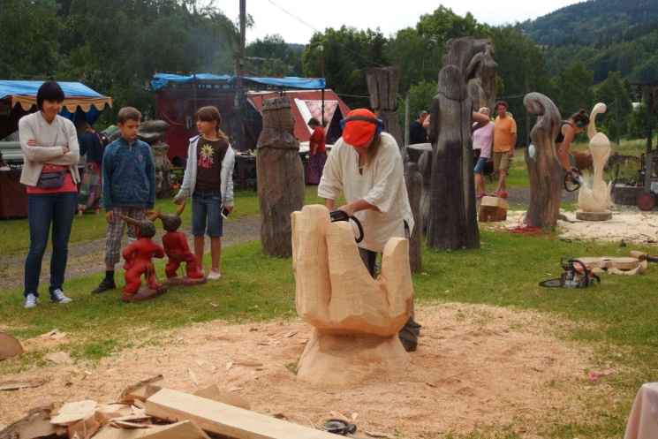
Slavnosti Geoparku jsme uspořádali v akce Dřevosochokování 7. července 2016 od 11 hodin ve Františkově v areálu Muzea Starý Kravín. Dnes je Františkov součástí města Rokytnice nad Jizerou a je domovem zhruba padesáti stálým obyvatelům, leží v malebném údolí lemovaném krásnými lesy. Z úbočí se nabízejí nezapomenutelné pohledy na Krkonoše. Dochovalo se zde množství typických krkonošských chalup, které jsou překrásnou ukázkou místní lidové architektury, a několik statků.
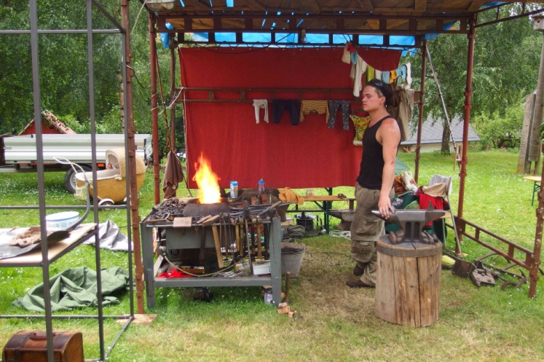

Každoročně první týden v červenci se v areálu Starého kravína koná již tradiční setkání dnešního Dřevokovosochání. Akce připomíná tradiční způsob obživy místních obyvatel, což byla práce se dřevem a místní řemeslné tradice. Letošní 11 ročník přivítal okolo 5000 návštěvníků, kterým bylo zpřístupněno Muzeum a galerie Starý kravín. Muzeum disponuje sbírkou staré hasičské techniky i dobových strojů. V galerii jsou umístěny prodejní výstavy malířů, výtvarníků, fotografů a dalších umělců.
.
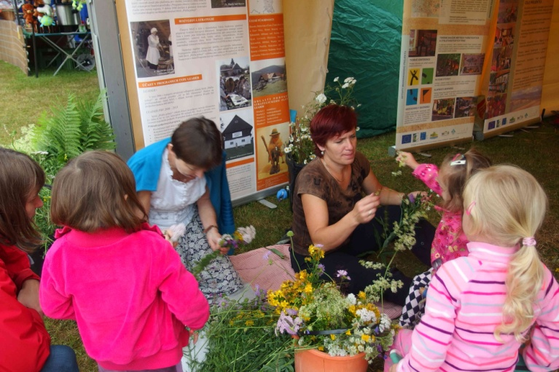
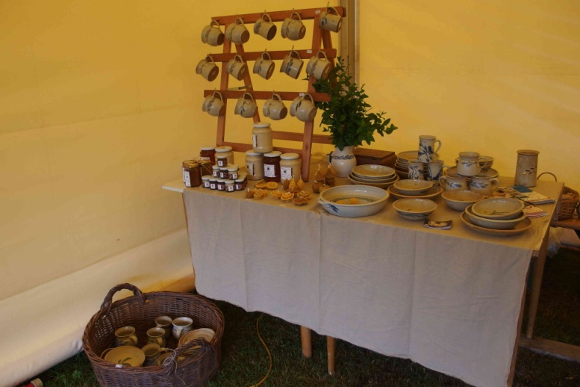

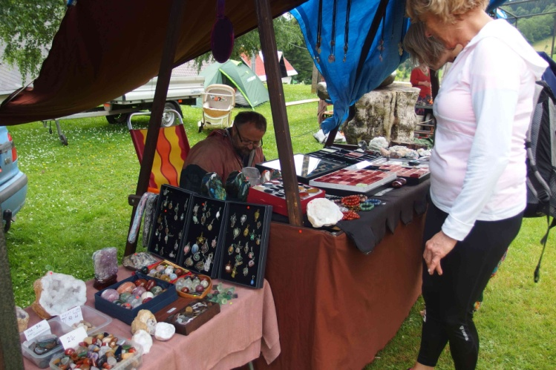
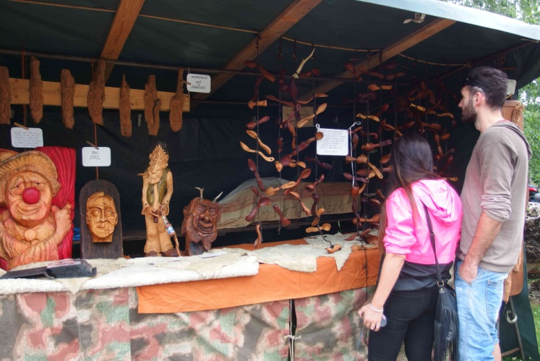
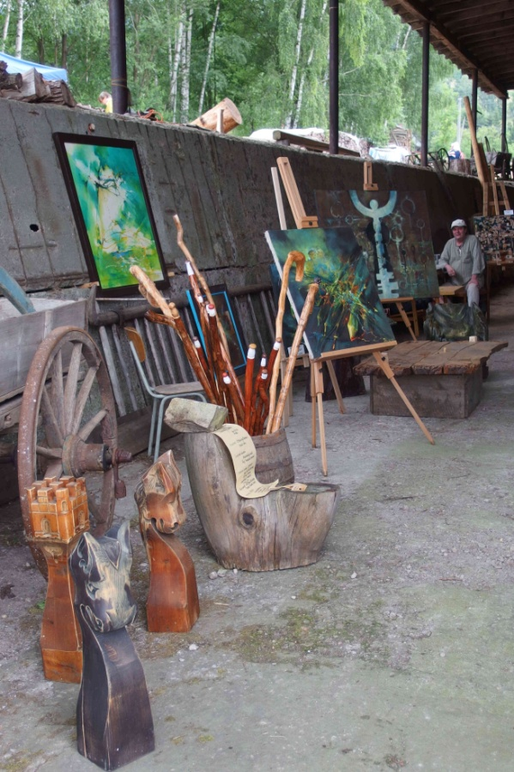

Zapsala: Věra Nosková

